Содержание

Введение

Часть 1. Исследовательская

1 Современные технологии в бадминтоне

2 Постановка проблемы

3 Анализ статистических данных

4 Выбор решения проблемы

4.1 Система компьютерного зрения

4.2 Система на велостате

4.3 Сравнение решений

5 Сравнение аналогов *(которых нет, но здесь будет сводка по ALC системам и почему их нельзя применять в данном случае)*

Глава 1.

1 Современные технологии в бадминтоне

Множество современных устройств не только упрощают нашу повседневную жизнь, но и помогают во многих сферах деятельности — медицине, инженерии, спорте, финансах и прочих. В спорте в том числе. Уже сложно представить просмотр теннисного матча без вызовов систем автоматического контроля линий (automatic line-calling system, ALC system). Hawk-eye (Хок-ай, Ястребиный глаз) помогает судьям принять решение при спорных ситуациях, моделируя полет игрового снаряда.

Используются технологии и в тренировочном процессе, не только упрощая его, но и делая более интересным для спортсменов. Особой популярностью пользуются умные часы — они позволяют измерить пульс, засечь время, а также собрать различную статистику, к примеру, сколько километров человек пробежал за тренировку. Таким образом, тренировочный процесс не превращается в однообразную рутину и приобретает соревновательный характер — полученные результаты можно сравнивать с результатами товарищей.

В бадминтоне на тренировках также иногда можно увидеть специализированные пушки для подачи воланов. Они не только позволяют имитировать удары, но и позволяют спортсменам проводить «многоволанки» в одиночку, не привлекая второго игрока, набрасывающего волан. Однако стоимость большей части моделей подобного устройства превышает 100 тыс. рублей, что делает его трудно доступной для частных лиц. (https://topspin.pro/market/badminton_pushki/)

Находят свое применение и различные новинки инженерии. Так, технологии дополненной реальности могут применяться в тренировочном процессе для отработки тактик [статья]. Тренер прямо во время игрового процесса подсказывает спортсмену, куда лучше переместиться или ударить, позволяя наработать навык планирования игры, который крайне важен в таких высокоскоростных видах спорта, как бадминтон.

Как уже было видно выше, в спорте могут использоваться не только специализированные технологии, но и те изобретения, которые активно применяются в других сферах. Так, одним из известных примеров областей, где можно встретить окулографию, является UI/UX тестирование. Используется айтрекинг и в бадминтоне. С помощью него можно отследить, куда направлен взгляд спортсмена, и в случае необходимости тренировками расширить поле зрения. https://www.youtube.com/watch?v=0W7FqDBD7Ts

2 Постановка проблемы

Хорошего спортсмена отличает не только отличная физическая подготовка, но и умение продемонстрировать все свои навыки на соревнованиях. В конце концов, именно заветный пьедестал почета является главной целью. Однако зачастую сложно выложиться на свой максимум, и причины этому бывают самые разные, начиная с недосыпа из-за волнения и заканчивая болезнями.

Важно не только подготовить себя перед игрой, но хорошо выступить в процессе. Но возникает проблема, свойственная не только начинающим, но и многим опытным спортсменам — волнение. Именно оно зачастую становится преградой на пути к победе, из-за нервов человек просто не может сосредоточиться на игре.

С волнением все справляются по-разному — кто-то пьет успокоительные, кто-то больше времени уделяет размике. Редких счастливчиков эта проблема обходит стороной, а наиболее опытные научились справляться с эмоциями и направлять их в нужной русло.

Однако, помимо волнения, существует и другая проблема — потеря концентрации. Особенно она прослеживается в высокоскоростных видах спорта, которые требуют мгновенного принятия решений. Спортсмену приходится не только следить за своей техникой, но и за действиями соперника, на ходу меняя тактику, подстраиваясь под игру. Неудивительно, что после самых напряженных моментов человек устает не только физически, но и морально. После этого в партии часто могут наступить «провалы», когда спортсмен теряет много очков часто из-за самых простых ошибок. И хорошо, если он сможет прийти в себя и вернуться в игру. Но многие партии были проиграны именно из-за такой нестабильности.

Тренировочный процесс никогда не сможет сымитировать соревновательный, несмотря на возможность проведения игровых тренировок — подсознательно человек будет понимать, что на кону не стоит первенство, что это лишь очередная отработка навыков. Однако на тренировке также можно встретить проблему потери концентрации. Спортсмен может отвлечься на какие-то свои мысли и, не уделив достаточного внимания занятию, неправильно поставить себе какой-либо удар. А это в потенциале может привести к большим проблемам — переучить человека куда сложнее, чем обучить его чему-то новому.

В видах спорта, подобных теннису и бадминтону, правильность выполнения того или иного удара может определяться попаданием его в игровую зону. И если волан или мяч летят в сетку, то это легко определить, но в залах со старой разметкой или в ходе продолжительной тренировки (когда лежащие на полу снаряды могут заслонять обзор) вопрос попадания в поле или аут может стоять наиболее остро. А во время статической отработки ударов (без перемещения человека по площадке) отвлечься на что-либо другое бывает очень легко.

Учитывая имеющиеся проблемы, легко поставить задачу разработки устройства, которое:

1. Сможет отслеживать попадание игрового снаряда в поле или в аут;
2. Сможет оповестить спортсмена при большом количестве аутов подряд.

3 Анализ статистических данных

Описанные выше проблемы возможно подкрепить собранными данными. В опросе приняло участие н людей траляля

4 Выбор решения проблемы

Когда возникает необходимость в определении, попал игровой снаряд в поле или в аут, люди обычно обращаются к автоматическим системам контроля линий или ALC системам.

Большая часть ALC систем используется или использовалась в теннисе, как в более популярном (и более финансируемом) виде спорта, однако принцип работы для бадминтона не будет отличаться принципиально.

На конференции, созванной ITF в 2003 году, было представлено несколько различных типов ALC систем. Шрихарш Келкар (Shreeharsh Kelkar), автор «Сила зрения: Hawk-eye в теннисе» («The Power of Sight: The Case of Hawk-Eye in Tennis»), разделяет их на три вида (пункты 4.1 и 4.2 ниже).

4.1 Лучевые и проводные системы

Лучевые системы, такие, как Циклоп, являются самыми первыми ALC системами. Принцип их работы заключается в том, что электромагнитные лучи перебрасываются с одного конца корта на другой. В Циклопе один луч направляют вдоль линии подачи, еще четыре — в зоне аута. Как только один из лучей был задет, все остальные выключаются. Если мяч вышел за пределы корта, Циклоп издает звуковой сигнал. Расположение лучей Циклопа представлено на рисунке н.

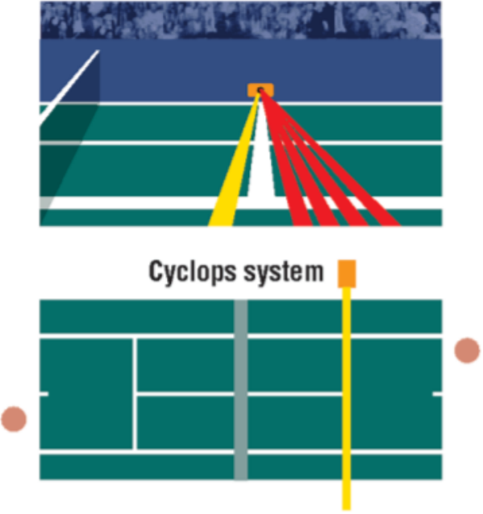

Рисунок н Принцип работы системы Циклоп

У данной системы есть ряд существенных недостатков. Она может использоваться только при подаче, так как не различает, какой предмет возник на пути луча — мяч или что-либо другое. По этой же причине судья вынужден выключать Циклоп после подачи и включать перед началом следующего розыгрыша. Циклоп активно применялся начиная примерно с 1980 года (впервые применен на турнире в Уимблдоне) и окончательно вышел из использования с приходом в теннис Hawk-eye.

Принцип работы проводных систем также полностью отражает их название — такие системы предусматривают наличие сенсоров, расположенных по линиям игрового поля. Иногда модифицируют и сами мячи. Шрихарш Келкар называет подобные системы «проводными», так как они требуют внедрения сенсоров в сами объекты: снаряды и линии поля.

Одной из самых первых таких систем является TEL. Линии поля могут «чувствовать», когда мяч находится близко к ним, а затем алгоритм рассчитывает отпечаток мяча. Этот алгоритм пытается учитывать деформацию снаряда и его скольжение. TEL был испытан в 1992 на US Open. В 9% спорных моментов судья на вышке и система пришли к различным результатам, что является довольно весомым результатом, близким к тому, что из 10 спорных решений существует 1 расхождение. Также TEL один год успешно использовался на Кубке Хопмана. При этом присутствовал только судья на вышке, судьи на линии отсутствовали. Однако были выявлены следующие проблемы: на случай технической ошибки все равно требовалось наличие судей на линии, а также было необходимо перекапывать корт для установки.

4.2 Системы компьютерного зрения

4.3 Система на велостате

Несмотря на большую популярность системы Ястребиного глаза, нельзя отрицать, что стоимость ее установки делает её крайне недоступной для тренировочных целей. Лучевые и проводные системы являются более подходящими аналогами, однако у них есть существенные недостатки.

Лучевые системы будут некорректно работать в случае «многоволанок», когда игровые снаряды остаются на площадке. Таким образом, они будут перекрывать друг друга и система не сможет отследить попадание новых воланов.

Проводные системы предполагают внедрение изменений в сами линии корта и игровые снаряды. И если в случае тенниса подобное подошло бы для тренировок, то в случае бадминтона это маловероятно — масса волана не должна превышать 5,5 грамм, что делает его модификацию затруднительной (для сравнения, вес мяча для большого тенниса должен быть примерно в 10 раз больше).

В данном случае имеет смысл создание системы, которая не предполагает изменение игрового снаряда, но делает возможным добавление каких-либо элементов на корт. К примеру, мата, который способен определять, к каким его точкам приложено давление. Если определить на таком мате линию корта, но при достаточной точности системы не составит труда определить, попал ли игровой снаряд в поле или в аут.

Велостат —

https://www.youtube.com/watch?v=0W7FqDBD7Ts